佑民醫療社團法人佑民醫院護理部
護理實習生實習須知
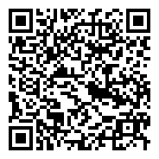
- 實習報到前請完成線上「職前教育訓練」及簽到，並於實習報到第一天進行測驗，學習路徑掃描 QR Code進入。
- 申請住宿者：
- 臨床實務選習/整合學生需請校方於實習申請時一併提出，由院方進行安排。
- 學生於實習報到前完成填寫「宿舍配宿申請單」及「宿舍住宿承諾書」，於實習報到當日至C棟五官大樓8樓總務課找陳素卿管理師，繳交「宿舍配宿申請單」及「宿舍住宿承諾書」及繳費(住宿費一個月 2,000(含稅水電費)，未滿 15 天收 1,000 元，15 天以上以 一個月計)。

- 宿舍地址：南投縣草屯鎮正興街 116 巷 8 號(女實習生)、116 巷 4 號(男實習生)。
敏惠：1 樓，103 室房間
崇仁：1 樓，102 室房間
- 宿舍一樓有廚房，提供冰箱、飲水機、脫水機、微波爐、水槽、電視等供住宿人員使用， 請愛惜公務，若發現有被破壞之情形，由破壞者照價賠償
- 如遇緊急事件，請通知醫院警衛處理，連絡電話：0918-053377；若連絡不到警衛，請連絡宿 舍管理人：總務課陳素卿管理師，手機：0918-062323
- 實習報到
- 報到時間及地點：
- 選習：第一天早上八點到B棟婦幼大樓3樓-護理部教學護理師辦公室報到
- 高護/基護：實習集合時間及地點以實習老師交代的為主。
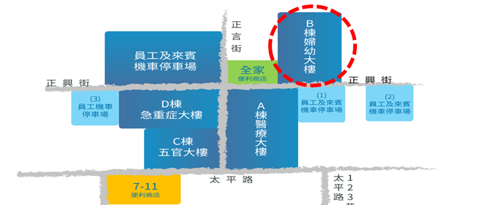
- 服裝儀容：
1.實習期間請著校方規定之實習服並配帶名牌，帶口罩。。
2.依照各校實習規定著工作服、白色短襪或膚色褲襪及白色護士鞋。
3.工作服內如欲加著禦寒衣物，以素色衣服為限，其他顏色衣服不得顯露出來。
4.衣、鞋、襪均需保持整齊潔白。
5.指甲修平並保持清潔，不得蓄長甲或塗染。
6.長髮者需梳理整齊並綰起，短髮長度不得過肩，不得染燙突兀色彩
- 報到攜帶用物-該科實習計畫、個人實習目標或教學進度表。
- 實習班表 (綜合實習)第一天到實習單位報到時，經與單位護理長討論後再排定。
- 每日上班時間 08:00-16:00(如需提前到單位請依學校指導教師規定)。
- 實習期間注意事項
- 實習期間勿遲到及早退，注意禮貌並遵守實習規則。
- 實習期間請遵守學校請假規定，並注意交通安全。若需請假，請依照規則辦理請假手續， 如請假或任何因素無法準時到達，必須親自或由家長打電話告知老師(綜合實習-實習單位主管或護理臨床教師)，未依學校規定辦理請假則一律由學校規定處理。
- 實習生物品依單位規定置放，請隨時保持整潔。
- 實習期間未經護理長或護理臨床教師(或學校指導教師)同意不得擅自離開實習單位。
- 與病人保持治療性人際關係，勿收病人或家屬的禮物、互留電話或其他連絡方法。
- 每日上班時間勿攜帶貴重物品。
- 到達或離開實習單位，應主動與工作人員或病人打招呼。
- 在實習單位內勿大聲交談或喧嘩，應保持醫院之寧靜。
- 在醫院內不得邊走邊吃或做出有損護理專業形象之行為。
- 實習期間如遭遇性騷擾（包含語言、行為或其他方法）時，請記得向老師及實習單位主管報告。
- 實習期間須遵守護理倫理規範，重視病人隱私，勿在公開場合討論病人病情，並維護 病人安全。
- 實習期間所用之醫衛材消耗品、儀器由本院護理單位供應，但須負保管維護之責並按時歸還，如有蓄意損壞時，由本院通知校方負賠償責任。
- 實習期間如有任何情緒困擾，需主動尋求學校實習指導教師、護理臨床教師、實習單位主管或護理部實習業務負責人等人的協助。
- 實習期間依各科目實習計畫與目標發展不同實習評值表，由實習指導教師及護理臨床教師或護理長共同評值學習成效。
- 實習結束前，單位護理長與學生共同召開實習討論會，共同檢討實習過程之學習經驗與成果，並對本次實習經驗進行心得分享與建議。
- 實習期間如因病就診比照員工就醫優免優待（到人事室領取醫療優待證明，繳費時請出示）。
- 實習期間如須反應教學問題，反映管道-護理部各實習單位督導長、教學護理師
- 護理部實習業務連絡窗口：
醫院電話049-2258151(總機)
- 護理部教育組 林佩珊護理師 分機：2310 e-mail：908416@yumin.com.tw
- 護理部教育組 吳美雲督導長 分機：1670 e-mail：901091@yumin.com.tw

